浙江省151人才工程联席会议办公室文件

浙联办〔2014〕2号

浙江省151人才工程联席会议办公室关于
开展2014年省151人才期满综合考评
和培养成果统计工作的通知

各市和义乌市党委组织部、人力资源和社会保障局，省直、中央部属在浙有关单位：
为强化人才培养的考核管理，充分发挥省151人才工程在培养高层次创新创业人才中的重要作用，不断完善151人才培养体系，根据《浙江省151人才工程（2011—2020年）实施意见》（浙委办〔2011〕15号）精神，经研究，决定组织开展省151人才期满综合考评和培养成果统计工作。现就有关事项通知如下：
一、省151人才培养期满综合考评
（一）考评对象
2009年度入选省151人才工程第三层次培养人员。上述培养人员中，2009年后已从第三层次选拔为第一、二层次、调离浙江省或调离专业技术岗位已满3年的，不列入此次考评范围，原所在单位应对岗位变动等有关情况作出说明。
（二）考评内容与要求
考评主要内容是：思想素质、知识结构、能力水平和工作业绩4个方面。考评基本要求是：热爱祖国，遵纪守法，弘扬科学精神和恪守职业道德，有严谨的治学态度、强烈的事业心和开拓创新精神；入选后较好地完成培养计划，达到预期培养目标，在科学技术、教育事业和经济社会发展中做出较大成绩和贡献，其学术技术水平得到省内外同行认可。
（三）考评程序
考评工作按照个人总结、所在单位评价、专家评议相结合的方式进行：
1．考评对象填写《浙江省151人才工程培养人员综合考评登记表》，由所在单位评价（工作单位已变动的，由现单位负责评价），经各地组织人社部门、省直和中央部属在浙有关单位汇总并签署意见后，报省联席会议办公室；
2．联席会议办公室组织有关专家进行综合评议，评议结果报省151人才工程联席会议审定；
3．符合综合考评要求的人员由联席会议成员单位联合发文公布，并颁发“浙江省151人才证书”。
（四）报送材料
1．综合报告，包括人员参评情况、综合考评组织过程、考评结果建议意见等，1份；
2．2014年浙江省151人才工程综合考评人员情况一览表，1份；
3．浙江省151人才工程培养人员综合考评登记表，每人1份。
二、省151人才培养成果统计
（一）统计对象和内容
2012年（含）之前入选省151人才工程的所有培养人员，自入选工程至今所做出的主要业绩成果。
（二）工作要求
1．2011年、2012年入选的培养人员填写《浙江省151人才业绩成果表（一）》，由用人单位整理汇总；2010年（含）之前入选的培养人员业绩成果由用人单位填写《浙江省151人才业绩成果表（二）》。
2．各设区市及省教育厅、省卫生厅、省属高校、省农科院、浙江大学等151人才集中的单位对人才培养工程实施情况，特别是省151人才工程新的十年实施意见出台以来的情况进行总结，内容包括与省151人才工程相衔接的人才培养工程制定实施情况；对省151人才工程人选的培养情况；省151人才发挥作用情况，突出总结他们在服务企业创新驱动和转型升级过程中发挥的作用；以及对更好实施省151人才工程的意见建议。
（三）报送材料
1．汇总后的《浙江省151人才业绩成果表（一）》、《浙江省151人才业绩成果表（二）》，各1份；
2．实施情况总结，1份。
请各市、各部门认真组织实施151人才综合考评和成果统计工作，将通知要求的相关材料于5月9日前报送省151人才工程联席会议办公室，同时，将电子文档发至29853277@qq.com。
联系人：省人力资源和社会保障厅专技处 朱淑梅，电话：0571—87052533；地址：杭州市省府路2号楼，邮编310025。

附件：1．2014年浙江省151人才工程综合考评人员情况一览表
2．浙江省151人才工程培养人员综合考评登记表
3．浙江省151人才业绩成果表（一）
4．浙江省151人才业绩成果表（二）
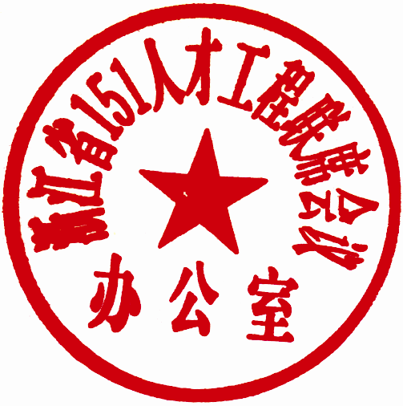
浙江省151人才工程联席会议办公室
2014年3月10日

抄送：省151人才工程联席会议各成员单位
浙江省151人才工程联席会议办公室 2014年3月10日印发

